OVERITVENE IN ZAŠČITNE OZNAKE TER LISTINE O SKLADNOSTI ZA ZAKONSKA MERILA

- OZNAKE, KI SE NAMESTIJO OB DAJANJU MERILA NA TRG/ V UPORABO

  - OZNAKA PRVE OVERITVE MERILA V OBLIKI NALEPKE (za neharmonizirane vrste meril)

Oznaka v obliki nalepke ima obliko kroga, v katerem je enakokraka tehtnica z visečima skodelicama. Nad tehtnico levo je oznaka »SI«, desno pa zadnji dve številki leta, v katerem je bila izvedena prva overitev. Med visečima skodelicama je evidenčna številka izvajalca overitve (evidenco vodi Urad RS za meroslovje).

Nalepka prve overitve podaja letnico prve overitve merila. Nalepka mora biti nameščena na merilo trajno, zato je zaželeno, da je mesto namestitve izbrano tako, da pri običajni uporabi merila ne prihaja do poškodb na nalepki. Nalepka prve overitve posredno izkazuje podatek o veljavnosti overitve. Ta velja do konca leta, v katerem v poteče overitveno obdobje.

Oznaka je bele barve z modro obrobo in modrimi napisi.

  - OZNAKA PRVE OVERITVE MERILA V OBLIKI ŽIGA (za neharmonizirane vrste meril)

SI

(prva in druga stran)

Žig prve overitve se uporabi, ko merilo ni primerno za namestitev overitvene nalepke (premajhno, izpostavljeno vremenskih vplivom, konstrukcija). Za določitev datuma veljavnosti overitve je potrebno poznati predpisano overitveno obdobje. Overitev poteče konec leta (ki ga označuje številka 12) v letu, ko se izteče overitveno obdobje.

Prva stran oznake v obliki žiga ima obliko kroga, v katerem je enakokraka tehtnica z visečima skodelicama. Nad tehtnico levo je oznaka »SI«, desno pa zadnji dve številki dve številki leta, v katerem je bila izvedena prva overitev. Med visečima skodelicama je evidenčna številka organa izvajalca overitve. Druga stran (kadar je žig dvostranski) je v obliki ščita, v katerem je zgoraj znak »SI«, spodaj pa številka 12.
  - OZNAKA CE IN DODATNA MEROSLOVNA OZNAKA (za harmonizirane vrste meril)
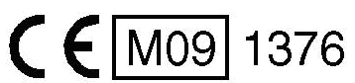

Oznaka CE in dodatna meroslovna oznaka označujeta skladnost z meroslovnimi zahtevami za harmonizirane vrste meril (za merila iz Pravilnika o merilnih instrumentih in Pravilnika o meroslovnih zahtevah za neavtomatske tehtnice). Oznaka posredno izkazuje podatek o veljavnosti overitve. Ta velja do konca leta, v katerem v poteče overitveno obdobje.

Oznaka je sestavljena iz znaka »CE« in dodatne meroslovne oznake, ki jo sestavlja pravokotnik, v katerem so velika črka »M« in zadnji dve številki tistega leta, v katerem je bila ugotovljena skladnost merila. Znaku »CE« in dodatni meroslovni oznaki sledi identifikacijska številka priglašenega organa.

Barva ni določena, navadno je črna.

1.3.a OZNAKA CE IN DODATNA MEROSLOVNA OZNAKA za neavtomatske
tehtnice do 2016

Skladnost neavtomatskih tehtnic se je od vstopa Slovenije v EU do leta 2016 označevala z znakom »CE« in »zelenim M«. Ostala načela so bila enka, kot so opisana v točki 1.3. Od konca leta 2016 se tudi neavtomatske tehtnice označujejo kot je opisano v točki 1.3.

- OVERITVENE OZNAKE, KI SE NAMESTIJO OB REDNI/IZREDNI OVERITVI MERILA

  - OZNAKA REDNE/IZREDNE OVERITVE MERILA V OBLIKI NALEPKE (za vse vrste meril)

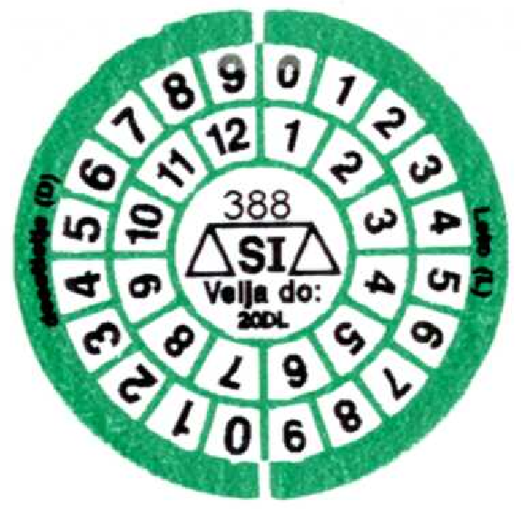

Overitvena oznaka za redno overitev (velja tudi za izredno overitev) v obliki nalepke označuje leto in mesec izteka overitvenega obdobja (preluknjane številke). Nalepko je potrebno namestiti na merilo tako, da je pri uporabi merila le ta dobro vidna odjemalcu storitev.

Oznaka je sestavljena iz središčnega kroga in dveh kolobarjev okoli njega. V središčnem krogu je znak SI med visečima skodelicama, nad tem znakom pa evidenčna številka izvajalca overitev. V zunanjem kolobarju so na desni in levi polovici številke od 0 do 9. Številke na levi predstavljajo desetice letnice (desetletje), na desni polovici pa enice letnice (leto) konca veljavnosti overitve. V notranjem kolobarju so številke od 1 do 12, ki predstavljajo mesec konca veljavnosti overitve.

Črke in številke so v črni barvi, črte pa v zeleni barvi.

  - OZNAKA REDNE/IZREDNE OVERITVE V OBLIKI ŽIGA (za vse vrste meril)

(prva in druga stran)

Žigi redne overitve (velja tudi za izredno overitev) se uporablja, ko je merilo neprimerno za namestitev overitvene nalepke (premajhno, izpostavljeno vremenskih vplivom,…).

Overitvena oznaka v obliki žiga ima obliko ščita, ki se odtisne na dveh straneh plombe. V zgornjem delu na prvi strani sta zadnji dve številki letnice konca veljavnosti overitve merila, v spodnjem pa evidenčna številka izvajalca overitev. Na drugi strani je zgoraj znak »SI«, spodaj pa mesec konca veljavnosti overitve merila.

- ZAŠČITNE OZNAKE

Opomba: Na harmoniziranih vrstah meril se lahko nahajajo zaščitne oznake priglašenega organa ali proizvajalca, ki je preveril skladnost merila. Veljajo do njihovega uničenja.

  - ZAŠČITNA OZNAKA V OBLIKI NALEPKE (za vse vrste meril)

Zaščitne oznake v obliki nalepk se uporabljajo za zaščito mest preko katerih je možen dostop do meroslovnih karakteristik merila. Zaščitne nalepke so veljavne dokler niso poškodovane ali odstranjene.

Zaščitna oznaka v obliki nalepke ima ovalno obliko. Na sredini je tehtnica z visečima skodelicama. Nad tehtnico je oznaka »SI«, med visečima skodelicama pa evidenčna številka izvajalca overitev.

Nalepka je oranžne barve s črnimi napisi.

3.2 ZAŠČITNA OZNAKA V OBLIKI ŽIGA (za vse vrste meril)

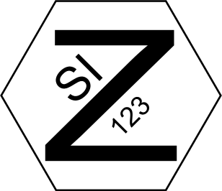

Zaščitni žig se uporablja z enakim namenom kot zaščitne nalepke. Uporabljajo se predvsem tam kjer je merilo pri uporabi izpostavljeno vremenskim vplivom oz. bi pri uporabi lahko prihajalo do poškodb zaščitnih nalepk. Zaščitni žig je veljaven, če ni poškodovan.

Zaščitna oznaka v obliki žiga ima obliko šesterokota, v katerem je velika črka »Z«. Na levi strani črke je oznaka »SI«, na desni pa evidenčna številka izvajalca overitve.

- LISTINE O SKLADNOSTI ZA POSAMEZNO MERILO

  - IZJAVA EU O SKLADNOSTI

Z izjavo EU o skladnosti se potrjuje izpolnjevanje bistvenih zahtev za harmonizirane vrste meril (za merila iz Pravilnika o merilnih instrumentih in Pravilnika o meroslovnih zahtevah za neavtomatske tehtnice).

Izjavo EU o skladnosti izda proizvajalec merila. Pri dajanju meril v uporabo ali omogočanju dostopnosti na trgu v Republiki Sloveniji mora biti izjava o skladnosti v slovenskem jeziku.

Vsebina izjave EU o skladnosti:
- Model merila/merilo (proizvod, tip, serija ali serijska številka)
- Ime in naslov proizvajalca in, kadar je primerno, pooblaščenega zastopnika
- Za izdajo te izjave o skladnosti je odgovoren izključno proizvajalec.
- Predmet izjave (identifikacija merila, ki omogoča sledljivost; lahko vključuje tudi sliko, če je to potrebno za identifikacijo merila)
- Predmet navedene izjave je v skladu z ustrezno usklajevalno zakonodajo Unije
- Sklicevanja na zadevne harmonizirane standarde ali uporabljene normativne dokumente ali sklicevanja na druge tehnične specifikacije v zvezi s skladnostjo, ki je navedena v izjavi
- Kjer je primerno, priglašeni organ … (ime, številka) je izvedel … (opis intervencije) in izdal certifikat
- Dodatne informacije
- Podpisano za in v imenu (kraj in datum izdaje, ime, funkcija, podpis)

  - POTRDILO O SKLADNOSTI

Potrdilo o skladnosti se lahko izda za neharmonizirane vrste meril po prvi overitvi in za vse vrste meril po redni oz. izredni overitvi.

Potrdilo o skladnosti se izda na zahtevo imetnika merila ali če zaradi tehničnih karakteristik merila nanj ni mogoče namestiti overitvene oznake.

Potrdilo o skladnosti s predpisi mora vsebovati naslednje podatke:
- pravno podlago za izdajo potrdila,
- podatke o izdajatelju potrdila, ki jim sledi besedilo »MIRS ID XXX«, kjer »XXX« predstavlja trimestno identifikacijsko številko imenovane osebe,
- naslov »potrdilo o skladnosti«,
- podatke o imetniku merila,
- vrsto in tip merila (pri merilnih sistemih popis sestavnih delov),
- podatke o proizvajalcu merila,
- uradno oznako merila ali številko certifikata, s katerim je bila ugotovljena skladnost tipa merila,
- serijsko številko merila (pri merilnih sistemih serijske številke sestavnih delov),
- rok veljavnosti,
- izjavo, da so bili pri izvajanju meritev uporabljeni etaloni, katerih sledljivost je bila preverjena na nacionalne ali mednarodne etalone, in
- podatke o predpisu, na podlagi katerega je bila ugotovljena skladnost merila.

